第39讲 推理问题
一、专题简析：
解数学题，从已知条件到未知的结论，除了计算外，更重要的一个方面就是推理。通常，我们把主要依靠推理来解的数学题称为推理问题。
推理问题中的条件繁杂交错，解题时必须根据事情的逻辑关系进行合情推理，仔细分析，寻找突破口，并且可以借助于图表，步步深入，这样才能使问题得到较快的解决。
二、精讲精练
例题1 有8个球编号是（1）——（8），其中有6个球一样重，另外两个球都轻1克。为了找出这两个轻球，用天平称了3次，结果如下：
第一次：（1）+（2）比（3）+（4）重；
第二次：（5）+（6）比（7）+（8）轻；
第三次：（1）+（3）+（5）与（2）+（4）+（8）一样重。
那么，两个轻球分别是几号？

练习一
1、甲、乙、丙、丁四个人中，乙不是最高，但他比甲和丁高，而甲不比丁高。请说出他们各是几号。
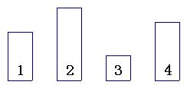

2、某商品编号是一个三位数，现有五个三位数：874，756，123，364，925，其中每一个数与商品编号恰好在同一个数位上有一个相同数字。这个商品的编号是多少？

例题2 一个正方体6个面上分别写着1、2、3、4、5、6。根据下图摆放的三种情况，判断每个数字对面上的数字是几。
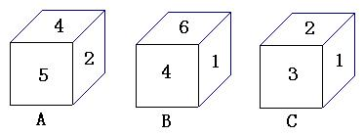

练习二
1、一个正方体的6个面分别涂着红、黄、白、黑、绿六种颜色，根据下面的三种摆法，判断哪种颜色的对面涂着哪种颜色。
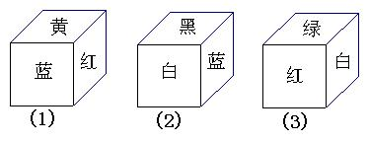

2、根据一个正方体的三种不同的摆法，判断出相对的两个面上的字母各是什么？
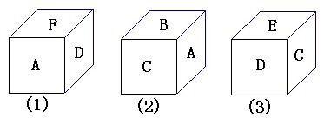

例题3 小英、小明、小亮在一次语文、数学、英语三门考试中，每人都获得了其中的一门第一名，一门第二名和一门第三名。现在只知道小英获得了语文成绩的第一名，小明获得了数学第二名。获得英语成绩第一名的是谁？

练习三
1、下面盒子上写的标签只有一张是正确的，请判断乒乓球在哪个盒子里。
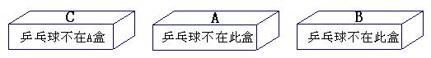

2、赵、钱、孙、李四位老师分别教数学、语文、自然和体育中的一门功课。赵只能教语文或自然，钱只能教数学或体育，孙能教数学、语文或自然，李只能教自然。请问：这四人中只能派谁教数学？

例题4 有6只盒子，每只盒内放有同一种笔，6只盒子所装笔的支数分别是11支、13支、17支、20支、28支、43支。在这些笔中，水彩笔支数是圆珠笔的2倍，铅笔的支数是水彩笔的一半，其中有一只盒子放的是钢笔。这盒钢笔共有多少支？

练习四
1、十三个鱼盆里鱼的条数分别是2、3、5、7、9、10、11、14、13、17、21、24、24条。已知同一盆里的鱼是同一种类，只有一盆是刀鱼，其余都是青鱼或鳊鱼，并且鳊鱼的条数是青鱼的6倍。刀鱼有几条？

2、有六只水果箱，每箱里放的是同一种水果，其中只有一箱放的是香蕉，其余都是苹果和梨。已知所放水果的重量分别是1、3、12、21、17、35千克，且苹果的重量是梨的5倍。求香蕉有多少千克。

例题5 小明看一本书，如果看过的页数每天比前一天增加一倍，7天正好看完。已知这本书一共96页，他第几天看到了12页？

练习五
1、有一种水草，水草生长的面积每天扩大2倍，10天后，这片水草的面积是42平方米。问：当水草长到第7天时，面积是多大？

2、有一条毛毛早由幼虫长到成虫，每天长一倍，30天能长到20厘米。问：长到5厘米时要用多少天？

三、课后作业
1、小王、小张、小李三人在一起，其中一位是工人、一位是战士、一位是大学生。现在知道：小李比战士年龄大，小王和大学生不同岁，大学生比小张年龄小。他们三人中，谁是工人？谁是战士？谁是大学生？

2、下图是由四个完全一样的正方体拼成的长方体，每个正方体的六个面都按同样的顺序写有1、2、3、4、5、6六个数字，请写出每个数字的对面上的数字是几。
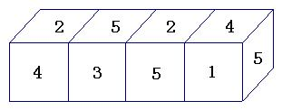
3、甲、乙、丙、丁四人住在一个宿舍里，一天晚上，他们中间最晚回来的哪位同学忘了关灯，第二天宿舍管理员查问谁回来最晚。
（1）甲说：我回来时，丙还没回来；
（2）乙说：我回来时，丁已经睡了，我也就睡了；
（3）丙说：我进门时，乙正在床上；
（4）丁说：我回来就睡了，别的没注意。
他们说的都是实话，你知道谁回来最晚吗？

4、图书员在整理图书，他把同一类书叠一叠，一共叠好了7叠，其中只有一叠是连环画，其余都是故事书和科技书，且故事书是科技书的6倍。已知这7叠书分别有3、4、5、16、21、25和38本。问：连环画有多少本？

5、有一种细菌，每天繁殖一倍，20天达到4000个。问：当繁殖到500个时，是第几天？

